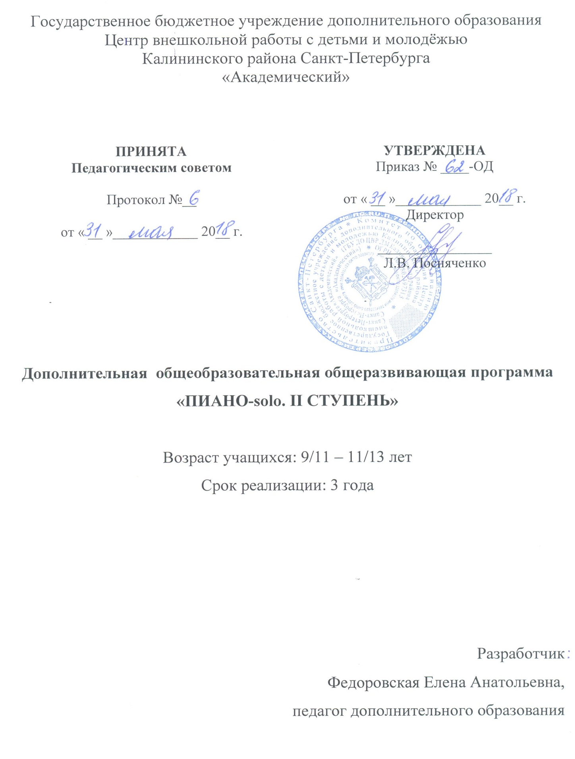

Пояснительная записка
Образовательная программа «Пиано-solo. II ступень» относится к художественной направленности. По уровню освоения программа является базовой.
Программа решает наиболее актуальную для общества задачу общего музыкального образования - формирование культуры здорового образа жизни, а также на организацию свободного времени детей.
Педагогическая целесообразность данной программы заключается в том, что она даёт возможность выявить и развить музыкальные способности, заложенные в каждом ребёнке.
Адресат программы – программа ориентирована на детей 9 – 13 лет, желающих обучаться игре на фортепиано.
Объем и срок реализации программы
Программа по фортепиано «Пиано-duo. II ступень» рассчитана на 3 года обучения. Объем программы 36 учебных часов в год, 108 учебных часа на весь период обучения.
Цели и задачи программы
Цель - музыкально-эстетическое и духовное развитие ребенка путем приобщения к высокой музыкальной культуре, путем расширения музыкального кругозора через занятия фортепиано.
Задачи
Обучающие:
- изучить мажорные и минорные гаммы до 3-х знаков;
- короткие, длинные арпеджио; хроматическую гамму;
- обучить навыку исполнения упражнений, этюдов на различные виды техники;
- обучить навыку игры по слуху, транспонирования, чтения с листа;
- изучить полифонические формы: инвенция, прелюдия, менуэт, фуга, фугетта;
- изучить строение сонатины и сонаты;
- выучить 30-32 произведения фортепианного репертуара;
- изучить стилевые особенности музыкальных произведений.
Развивающие:
- развить музыкально-слуховые данные в процессе работы над репертуаром;
- развить музыкальные представления, музыкальные приемы и навыки в процессе работы над репертуаром;
- развить пианистическую технику;
- развить чувство формы.
Воспитательные:
- воспитать эстетический вкус;
- воспитать общекультурный и музыкальный кругозор.
- воспитать общую музыкальную культуру;
- воспитать устойчивый интерес к занятиям фортепиано;
- воспитать потребность общения с музыкой и готовность к творческой деятельности;
- воспитать навык самостоятельной работы.

В соответствии с целью программы в течение обучения учащийся должен овладеть следующими ключевыми компетенциями:
- ценностно-смысловой - способностью видеть и понимать окружающий мир, позитивно воспринимать его и осознавать свою роль и предназначение, ориентироваться в ситуациях учебной и иной деятельности;
- общекультурной – ознакомиться с кругом вопросов, художественной направленности, с особенностями национальной и общечеловеческой культуры, духовно-нравственные основы жизни человека и человечества, отдельных народов, знаком с основами культурологического;
- учебно-познавательной – овладеть совокупностью компетенций в сфере общеучебной деятельности, соответствующей функциональной грамотности в сфере соответствующих методов познания;
- коммуникативной - навыками работы в группе, владением различными социальными ролями в коллективе;
- личностного самосовершенствования - овладеть способами деятельности в собственных интересах и возможностях, что выражается в его непрерывном самопознании, развитии необходимых личностных качеств, формировании культуры мышления и поведения.

Условия реализации образовательной программы
Условия набора в коллектив
Вступительное прослушивание проводится с целью выявления первоначального уровня знаний, умений, возможностей детей и определения природных музыкальных данных. Педагог проверяет наличие: музыкального слуха или звуковысотность, чувство ритма, музыкальную память, общее развитие ребенка.

Особенности организации образовательного процесса
Занятия проходят 1 раз в неделю по 1 академическому часу.
Программа предусматривает участие в учебном конкурсе студии «Беглость и образ», участие в полугодовом и заключительном концертах инструментальных классов, отчётных концертах студии, проходящих на городских концертных площадках, массовых мероприятиях учреждения, городских фестивалях, концертах и конкурсах в номинации фортепиано.

Формы проведения занятий
Программа предполагает репетиционную работу, творческие выезды, концертную деятельность в образовательном учреждении. Соответственно, используются следующие формы проведения занятий: репетиция, концерт, творческий отчет, открытое занятие, итоговое занятие.

Формы организации деятельности учащихся на занятии:
- индивидуальная – отработка отдельных навыков.

Материально-техническое оснащение программы:
- просторное, проветриваемое помещение, соответствующее требованиям СанПиН 2.4.4.3172-14;
- один или два инструмента (фортепиано);
- СD-проигрыватель, компьютер, мультимедийное оборудование.

Кадровое обеспечение: педагог дополнительного образования

Планируемые результаты образовательной программы
Личностные
Заканчивая обучение по данной программе у учащихся сформируются:
- эстетический вкус;
- общекультурный и музыкальный кругозор;
- общую музыкальную культуру;
- устойчивый интерес к занятиям фортепиано;
- потребность общения с музыкой и готовность к творческой деятельности;
- навык самостоятельной работы.
Метапредметные
Заканчивая обучение по данной программе у учащихся будут развиты:
- музыкально-слуховые данные в процессе работы над репертуаром;
- музыкальные представления, музыкальные приемы и навыки в процессе работы над репертуаром;
- пианистическую технику;
- чувство формы.
Предметные
Заканчивая обучение по данной программе, учащиеся будут:
Знать:
- мажорные гаммы до 3 знаков;
- минорные гаммы до 3 знаков;
- короткие, длинные арпеджио; хроматическую гамму;
- полифонические формы: инвенция, прелюдия, менуэт, фуга, фугетта;
- строение сонатины и сонаты;
- сформировать навык исполнения этюдов инструктивного и концертного плана;
- стилевые особенности музыкальных произведений;
- 30-32 произведений фортепианного репертуара.
Уметь:
- исполнять упражнения, этюды на различные виды техники;
- играть по слуху;
- транспонировать;
- читать с листа;
- исполнять полифонические формы: прелюдия, менуэт, фуга, фугетта;
- исполнять сонатины и сонаты;
- исполнять сольный репертуар в пределах программы.

Учебный план первого года обучения

№ | Раздел, тема | Количество часов |  |  | Формы контроля
 |  | Всего | Теория | Практика
I. | Работа над сольным репертуаром.  1.Работа над техникой. | 9 | 1 | 8 | Педагогическое наблюдение;  выполнение практических заданий педагога;  контрольное прослушивание;  учебный концерт;  учебный конкурс.
 | Работа над сольным репертуаром.  2.Работа над полифонией. | 8 | 1 | 7
 | Работа над сольным репертуаром.  3.Работа над произведениями малой формы. | 9 | 1 | 8
 | Работа над сольным репертуаром.  4.Работа над крупной формой. | 6 | 1 | 5
II. | Контрольные и итоговые занятия  1.Мониторинг | 4 | - | 4 | Контрольное прослушивание;  концерт; конкурс; зачет
 | Итого: | 36 | 4 | 32

Учебный план второго года обучения

№ | Раздел, тема | Количество часов |  |  | Формы контроля
 |  | Всего | Теория | Практика
I. | Работа над сольным репертуаром.  1.Работа над техникой. | 9 | 1 | 8 | Педагогическое наблюдение;  выполнение практических заданий педагога;  контрольное прослушивание;  учебный концерт;  учебный конкурс.
 | Работа над сольным репертуаром.  2.Работа над полифонией. | 8 | 1 | 7
 | Работа над сольным репертуаром.  3.Работа над произведениями малой формы. | 9 | 1 | 8
 | Работа над сольным репертуаром.  4.Работа над крупной формой. | 6 | 1 | 5
II. | Контрольные и итоговые занятия  1.Мониторинг | 4 |  | 4 | Контрольное прослушивание;  концерт; конкурс; зачет
 | Итого: | 36 | 4 | 32

Учебный план третьего года обучения

№ | Раздел, тема | Количество часов |  |  | Формы контроля
 |  | Всего | Теория | Практика
I. | Работа над сольным репертуаром.  1.Работа над техникой. | 9 | 1 | 8 | Педагогическое наблюдение;  выполнение практических заданий педагога;  контрольное прослушивание;  учебный концерт;  учебный конкурс.
 | Работа над сольным репертуаром.  2.Работа над полифонией. | 8 | 1 | 7
 | Работа над сольным репертуаром.  3.Работа над произведениями малой формы. | 9 | 1 | 8
 | Работа над сольным репертуаром.  4.Работа над крупной формой. | 6 | 1 | 5
II. | Контрольные и итоговые занятия  1.Мониторинг | 4 |  | 4 | Контрольное прослушивание;  концерт; конкурс; зачет
 | Итого: | 36 | 4 | 32

Календарный учебный график
реализации дополнительной общеобразовательной общеразвивающей
программы «Пиано-solo. II ступень»
на 2018-2019 учебный год

Год  обучения | Дата начала занятий | Дата окончания занятий | Количество учебных недель | Количество учебных дней | Количество учебных  часов | Режим занятий
1 год | 7 сентября | 30 мая | 36 недель | 36 | 36 часов | 1 раз в неделю  по 1 часу
2 год | 1 сентября | 25 мая | 36 недель | 36 | 36 часов | 1 раз в неделю  по 1 часу
3 год | 1 сентября | 25 мая | 36 недель | 36 | 36 часов | 1 раз в неделю  по 1 часу

